
Министерство науки и высшего образования Российской Федерации Федеральное государственное автономное образовательное учреждение высшего образования
«Московский государственный технический университет имени Н.Э. Баумана
(национальный исследовательский университет)» (МГТУ им. Н.Э. Баумана)

ФАКУЛЬТЕТ «Головной учебно-исследовательский и методический центр профессиональной реабилитации лиц с ограниченными возможностями здоровья (инвалидов)» (ГУИМЦ)

КАФЕДРА «Информационная безопасность» (ИУ8)

КУРСОВАЯ РАБОТА
НА ТЕМУ:

Контроль и защита информации от утечки по техническим каналам

Студент | ИУ8Ц-121 |  | К.С. Чудновская
 | (группа) | (подпись, дата) | (И.О. Фамилия)
Руководитель курсового проекта |  |  | Е.В. Глинская
 |  | (подпись, дата) | (И.О. Фамилия)

2026 г.

Министерство науки и высшего образования Российской Федерации Федеральное государственное автономное образовательное учреждение высшего образования
«Московский государственный технический университет имени Н.Э. Баумана (национальный исследовательский университет)»
(МГТУ им. Н.Э. Баумана)
УТВЕРЖДАЮ

Заведующий кафедрой ИУ8
(индекс)
М.А. Басараб
(И.О. Фамилия)
(подпись) 24.02.2026
(дата)
З А Д А Н И Е

на выполнение курсовой работы
по дисциплине Защита информации от утечки по техническим каналам Студент группы ИУ8Ц-121 Чудновская Ксения Сергеевна

(Фамилия, имя, отчество)
Тема курсовой работы Контроль и защита информации от утечки по техническим каналам

Направленность КР (учебная, исследовательская, практическая, производственная, др.) учебно-исследовательская

Источник тематики (кафедра,
предприятие, НИР) кафедра
Задание Произвести расчёт значений октавного уровня соотношения «сигнал/шум» на основе исходных данных. Произвести расчёт словесной разборчивости речи на основе исходных данных. Сделать вывод о выполнении норм защищённости помещения от утечки речевой информации по акустическому каналу.

Оформление курсовой работы:

Расчетно-пояснительная записка (Отчет по КР) на листах формата А4.

Дата выдачи задания « _24 » февраля 2026 г.

Руководитель курсовой работы |  | Е.В.Глинская
 | (подпись, дата) | (И.О. Фамилия)
Студент | (подпись, дата) | К.С.Чудновская  (И.О. Фамилия)

Примечание: Задание оформляется в двух экземплярах: один выдается студенту, второй хранится на кафедре.

Министерство науки и высшего образования Российской Федерации Федеральное государственное автономное образовательное учреждение высшего образования
«Московский государственный технический университет имени Н.Э. Баумана (национальный исследовательский университет)»
(МГТУ им. Н.Э. Баумана)

КАЛЕНДАРНЫЙ ПЛАН

на выполнение курсовой работы
по дисциплине Защита информации от утечки по техническим каналам Студент группы ИУ8Ц-121 Чудновская Ксения Сергеевна
(Фамилия, имя, отчество)
Тема курсовой работы Контроль и защита информации от утечки по техническим каналам

№ п/п | Наименование этапов выпускной квалификационной работы | Сроки выполнения этапов |  | Отметка о выполнении
 |  | план | факт | Руководитель КР | Куратор
1. | Задание на выполнение курсовой работы | 24.02.2026
2. | Произвести расчёт значений октавного уровня соотношения  «сигнал/шум» на основе исходных  данных. | 05.04.2026  Планируемая дата
3. | Произвести расчёт словесной разборчивости речи на основе исходных данных. Сделать вывод о выполнении норм защищённости помещения от утечки речевой  информации по акустическому каналу | 26.04.2026  Планируемая дата
4. | Оформление РПЗ (Отчета) | 10.05.2026  Планируемая дата
5. | Подготовка доклада | 10.05.2026  Планируемая дата
6. | Защита курсовой работы | 16.05.2026  Планируемая дата

Студент Руководитель работы
(подпись, дата) (подпись, дата)

СОДЕРЖАНИЕ
Исходные данные 4
Обозначения 5
- Расчёт значений октавного уровня соотношения «сигнал/шум» 6
- Расчёт словесной разборчивости речи 7
  - Нахождение формантного параметра для каждой октавной полосы 7
  - Расчёт параметра отношения «сигнал/шум» для каждой октавной полосы 8
  - Нахождение коэффициента восприятия формант слуховым аппаратом человека 𝑝i для каждой октавной полосы 8
  - Нахождение весового коэффициента 𝑘i для каждой октавной полосы 9
  - Расчёт индекса артикуляции речи R 10
  - Расчёт словесной разборчивости речи W 10
- ВЫВОДЫ 11
Список использованных источников 13
Приложение А 14

Исходные данные
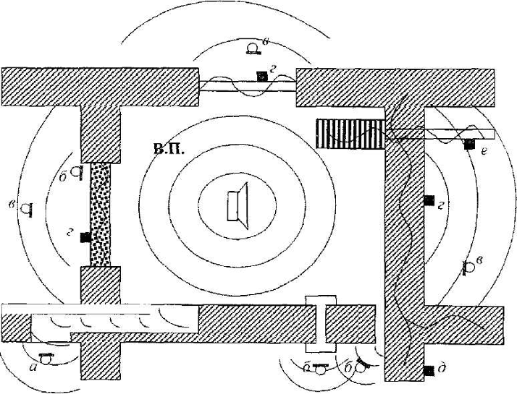
Таблица 1 – Исходные данные.

Группа | Вариант | Уровни речевого  сигнала (дБ) | Уровни шумов  (дБ) | Канал утечки информации  (на рис.1) | Категория помещения | Язык речевого  сигнала
ИУ8Ц-121 | 9 | 39, 34, 30, 27,  25 | 54, 49, 45,  43, 40 | а | I | Русский

Рисунок 1 – Основные каналы утечки речевой информации.
Акустические каналы – это такие каналы, по которым информация может быть перехвачена с помощью микрофонов воздушной проводимости или прослушана непосредственно человеком [1]. (рис 1, а, б, в).
Для варианта А: Технологические окна и каналы с большой площадью поперечного сечения, такие как короба коммуникаций и воздуховоды вентиляции. Эти объекты являются, по сути, акустическими волноводами и звуковые колебания могут распространяться по ним на значительные расстояния. Так, если поперечные размеры короба сравнимы с длиной звуковых волн, затухание, при распространении по нему звука, составляет δ = 0,01...1 дБ/м и зависит от размеров короба, материала стенок и пр.

.

Обозначения
𝐿C – уровень речевого сигнала, полученного на входе измерительного устройства для каждой октавной полосы
𝐿ш – уровень шумов в помещении для каждой октавной полосы номера безопасность;
𝑓i – средняя частота полосы i;
∆𝐴(𝑓i) – формантный параметр полосы i;
𝑘(𝑓i) – весовой коэффициент полосы i;
𝑄i – отношение «сигнал/шум» полосы i;
𝑝i – коэфициент восприятия формант слуховым аппаратом человека полосы i;
R – интегральный индекс артикуляции речи;
S – слоговая разборчивость; W – словесная разборчивость.

Расчёт значений октавного уровня соотношения «сигнал/шум»
Значение уровня октавного отношения «сигнал/шум» является основным показателем защищённости речевой информации от утечки по акустическому (виброакустическому) техническому каналу и расчёт производится по формуле: Еi = Lci – Lшi – ΔLm, где ΔLm = 30 дБ – это поправка, позволяющая получить превышение сигнала над помехой (шумом) в контрольной точке и повышение достоверности и точности измерений. Величина поправки устанавливается максимально возможной для конкретного передающего измерительного комплекса [2].
Таблица 2 – Отношение «сигнал/шум».

Номер октавной полосы, i | Отношение «сигнал/шум» в контрольной точке, Ei,  дБ
 | С поправкой | Без поправки
1 | 39-54-30=-45 | 39-54=-15
2 | 34-49-30=-45 | 34-49=-15
3 | 30-45-30=-45 | 30-45=-15
4 | 27-43-30=-46 | 27-43=-16
5 | 25-40-30=-45 | 25-40=-15

Расчёт словесной разборчивости речи

Нахождение формантного параметра для каждой октавной полосы
Значения формантных параметров определяются в соответствии с формулой, или по графику на рисунке 2.
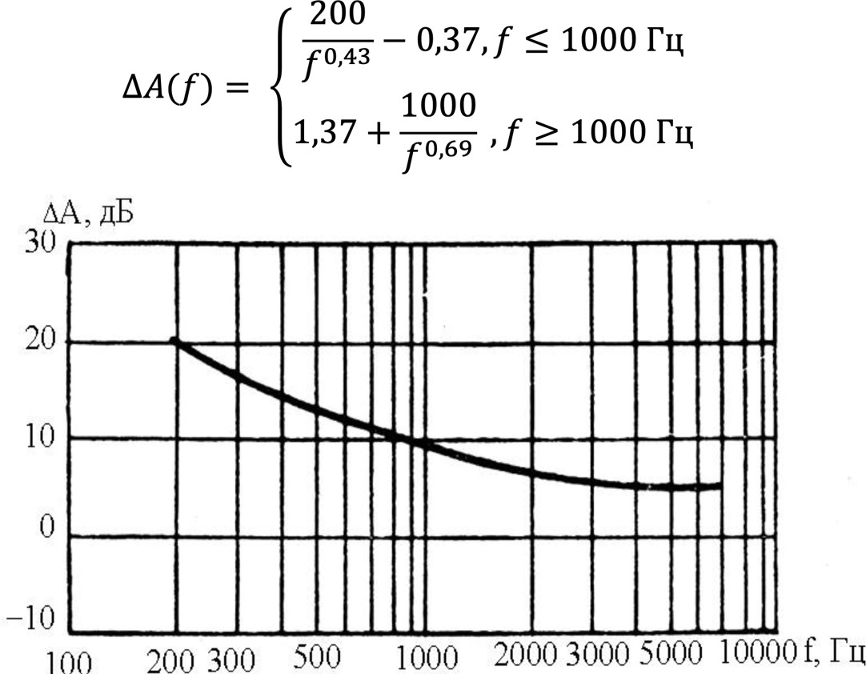
Рисунок 2 - Зависимость формантного параметра ∆A от частоты октавной
полосы.
Определим округлённые значения параметров по графику (рис. 2).
Таблица 3 - Формантный параметр.

Номер октавной полосы, i | Частотные границы полосы,  fн- fв, Гц | Средняя частота полосы, fi, Гц | ∆A(fi), дБ
1 | 180 - 355 | 250 | 18
2 | 355 - 710 | 500 | 13
3 | 710 - 1400 | 1000 | 10
4 | 1400 - 2800 | 2000 | 7
5 | 2800 - 5600 | 4000 | 5

Расчёт параметра отношения «сигнал/шум» для каждой октавной полосы
Qi = qi – ∆Ai, где qi = LCi – Lшi
Таблица 4 - Отношение «сигнал/шум».

Номер октавной  полосы, i | Отношение «сигнал/шум» в  контрольной точке qi, дБ | Qi, дБ
1 | -15 | -15-18=-33
2 | -15 | -15-13=-28
3 | -15 | -15-10=-25
4 | -16 | -16-7=-23
5 | -15 | -15-5=-20

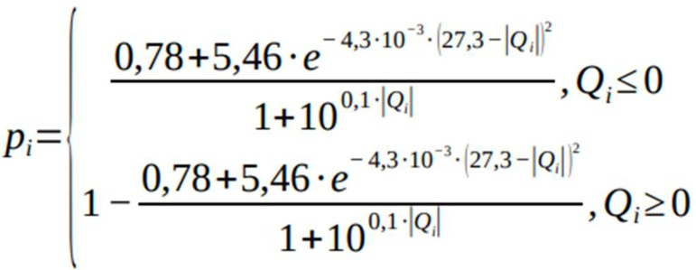
Нахождение коэффициента восприятия формант слуховым аппаратом человека 𝑝i для каждой октавной полосы
Таблица 5 - Отношение «сигнал/шум».

Номер октавной полосы, i | Qi, дБ | pi
1 | -33 | 0,00276922=2,77*10⁻³
2 | -28 | 0,0098559=9,86*10⁻³
3 | -25 | 0,01928332=1,93*10⁻²
4 | -23 | 0,0290371=2,9*10⁻²
5 | -20 | 0,05071144=5,07*10⁻²

Нахождение весового коэффициента 𝑘i для каждой октавной полосы
Для каждой i-й частотной полосы определим весовой коэффициент ki, характеризующий вероятность наличия формант речи в данной полосе:
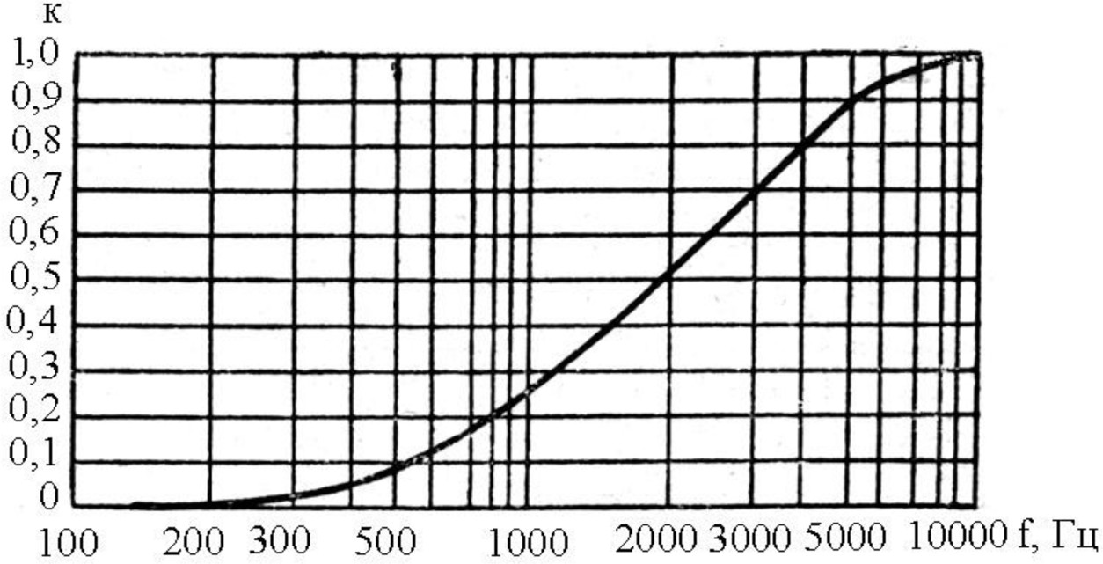
ki=k(𝑓в,i)−k(𝑓н,i) где k(𝑓в,i) и k(𝑓н,i) - значения весового коэффициента для верхней 𝑓в,i и нижней 𝑓н,i граничной частот i-й частотной полосы спектра речевого сигнала [3]. Значения весовых коэффициентов k(𝑓в,i) и k(𝑓н,i) определяются по графику на рисунке 3 при условиях f = 𝑓в,i и f = 𝑓н,i, из соотношения (ошибка аппроксимации менее 1%) [4].
Рисунок 3 - Функция распределения формант.
Исходя из этого вычисляем 𝑘(𝑓i).
Таблица 6 – Весовой коэфициент.

Номер октавной полосы, i | Частота, 𝑓i | Весовой коэфициент, 𝑘(𝑓i)
1 | 250 | 0,02
2 | 500 | 0,08
3 | 1000 | 0,025
4 | 2000 | 0,5
5 | 4000 | 0,8

Расчёт индекса артикуляции речи R
Методы
𝑁
𝑅 = 1 𝑝_{𝑖} ∗ 𝑘_{𝑖}
𝑖=1
Для октавных полос i =1…5:
5
𝑅 = 1 𝑝_{𝑖} ∗ 𝑘_{𝑖} = (2,77 ∗ 10^{–3}) ∗ (9,86 ∗ 10^{–3}) ∗ (1,93 ∗ 10^{–2}) ∗ (2,9 ∗ 10^{–2})
𝑖=1
∗ (5,07 ∗ 10^{–2}) ~ 0,056

Расчёт словесной разборчивости речи W
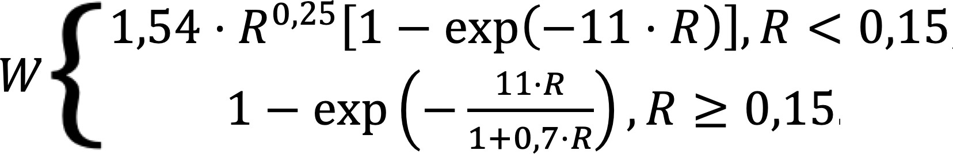
Так как у нас R<0,15, то
𝑊 = 1,54 ∗ 0,056^{0,25} ∗ [1 − exp(−11 ∗ 0,56)] = 0,344532 ~ 0,345

ВЫВОДЫ
Для оценки и контроля защищённости речевой информации был проведён расчётный метод словесной разборчивости, где были рассчитаны основные показатели защищённости:
- распределение отношений «сигнал/шум» в октавных полосах;
- словесная разборчивость речи. Результаты расчётов получены следующие:
Таблица 7 – Итоговое соотношение «сигнал/шум».

Номер октавной полосы, i | Отношение «сигнал/шум» в контрольной  точке, Ei, дБ
1 | -45
2 | -45
3 | -45
4 | -46
5 | -45

Значение словесной разборчивости W=0.345
Для оценки защищённости речевой информации от утечки по акустическому техническому каналу применяются нормированные значения показателей защищённости. В настоящее время принято нормирование по категории объекта защиты, которая устанавливается в зависимости от степени конфиденциальности информации, циркулирующей в данном объект [5]. По условию объект категорирован как объект I категории.

Таблица 8 – Нормированные значения уровня отношения «сигнал/шум».

Номер  октавной полосы, i | fi, Гц | Отношение «сигнал/шум»  в контрольной точке, Ei, дБ | Нормированные значения уровня отношения  «сигнал/шум».
1 | 250 | -45 | -15
2 | 500 | -45 | -15
3 | 1000 | -45 | -15
4 | 2000 | -46 | -16
5 | 4000 | -45 | -15

Следовательно, отношение «сигнал/шум» в контрольной точке не соответствует нормированным значениям.
В пределах контролируемой зоны для всех категорий объектов защиты с целью исключения возможности непреднамеренного прослушивания речи (без использования технических средств) лицами, не допущенными к информации установленной степени конфиденциальности, необходимо соответствующими техническими мерами обеспечивать за пределами ограждающих конструкций помещений величину словесной разборчивости 𝑊н ≤ 0,1 (10%) [6]. Полученный нами результат W=0.345 не соответствует нормированному значению. Следовательно, защищаемый объект подвержен акустической речевой разведке.

Список использованных источников
- Вахитов Я.Ш. – Теоретические основы электроакустики и электроакустическая аппаратура, 1982 г.
- Покровский Н.Б. – Расчет и измерение разборчивости речи. М.: Гос. Издательство литературы по вопросам связи и радио, 1962 г.
- Заборов В.И., Лалаев Э.М., Никольский В.Н. – Звукоизоляция в жилых и общественных зданиях, 1979 г.
- Калинцев Ю.К. – Разборчивость речи в цифровых вокодерах, 1991г.
- Сапожков А.А. – Звукофикация помещений, 1979 г.
- И. Алдошина – Субъективные и объективные методы оценки разборчивости речи, 2002 г.

Приложение А
Московский государственный технический университет Н.Э. Баумана.

ПРОТОКОЛ №16022025
инструментального контроля выполнения норм противодействия акустической речевой разведки
- Объект контроля – служебный кабинет технологического бюро.
- Описание объекта: служебный кабинет, предназначенный для проведения работ по разработке технологии изготовления изделий, учета новых технологических решений, взаимодействия с конструкторским бюро и производственными цехами. Объект контроля представляет собой помещение 5,2х4,7 м, высота потолка 3 м, имеет двойную деревянную дверь с тамбуром, 1 окно с тройным остеклением с вибродатчиком на внутреннем стекле. Стены кирпичные оштукатуренные с наклеенными обоями. Искусственное освещение состоит из ламп накаливания в количестве 12 штук. В кабинете расположены 4 рабочих места, каждое из которых включает в себя стол, персональный компьютер, принтер, стул, сейф. Кроме того, в кабинете имеются шкафы в количестве 3 штук, а также плоттер. Генераторы шумов – не применяются.
- Вид контроля периодический.
- Вид канала перехвата речевой информации акустический.
- Контролируемые ограждающие конструкции и элементы технических систем; стены, окна, перекрытия.
- Описание применяемых мер и средств защиты – не применяются.
- Измерительная аппаратура: направленные микрофоны, стетоскопы.
- Метод проведения измерений: записывалась речевая информация, вносились изменения в запись (имитация помех), прослушивался результат.
- Таблицы результатов измерений и расчетов показателя противодействия (таблица А1, таблица А2)
- Приложения (схемы размещения рабочего места, средств защиты на рабочем месте и контрольно-измерительной аппаратуры при проведении контроля).

Заключение о выполнении норм противодействия
При прослушивании помещения смысл речи понятен, показатель противодействия не соответствует заданной норме.
Контроль выполнила: студент группы ИУ8Ц-121 Чудновская К.С.
(должность, фамилия, инициалы) (подписи)
Табл. А1 – Результаты определения уровня отношения «сигнал/шум» в октавных полосах в контрольной точке.
Номер октавной полосы, i | Уровень акустического шума в контрольной точке, Lшi, дБ | Уровень суммарного акустического сигнала и акустического шума в контрольной точке,  L(с+ш)i, дБ | Уровень акустического сигнала в контрольной  точке, Lсi, дБ | Отношение  «сигнал/шум» в контрольной точке, Еi, дБ
1 | 39 | 93 | 54 | -45
2 | 34 | 83 | 49 | -45
3 | 30 | 75 | 45 | -45
4 | 27 | 70 | 43 | -46
5 | 25 | 65 | 40 | -45

Табл. А2 – Результаты расчета значения показателя противодействия акустической речевой разведке в контрольной точке
Номер октавной полосы, i | Значение октавного индекса артикуляции, ri | Значение интегрального индекса артикуляции, Ri | Значение показателя противодействия акустической разведке W
1 | 2,77*10⁻³ | 0,056 | 0,345
2 | 9,86*10⁻³
3 | 1,93*10⁻²
4 | 2,9*10⁻²
5 | 5,07*10⁻²

